Evenex Bilet Alma Uygulaması Proje Planı

1) Projenin Genel Mimarisi
Katmanlar:
1. Domain
Bağımlılığı yok — hiçbir dış kütüphaneye (EF Core dahil) referans vermez.
Business Rules (İş kuralları): Bağımlılığı olmayan ve her zaman doğru olan kurallar. (Örn: bir koltuk seçiliyse, başkası tarafından seçilemez.)
Entity'ler:
- Yer (Venue), OturmaDüzeni (VenueSection — Oturmalı/Ayakta), Koltuk (Seat — RowVersion burada)
- Etkinlik (Event), EtkinlikBölümü (EventSection — etkinliğe özel fiyat/kontenjan; ayakta bölümler için RowVersion burada)
- İndirim (Discount)
- Kullanıcı (User) — tek entity, Rol enum'u ile ayrışır: Kullanici / Organizator / Admin
- Rezervasyon (Reservation) — projenin en kritik entity'si: geçici tutma, durum, süre bilgisi
- Sipariş (Order), Bilet (Ticket), Ödeme (Payment — mock)
Repository arayüzleri: IKoltukRepository, IRezervasyonRepository gibi arayüzler burada tanımlanır (implementasyon değil).
2. Application
Sadece Domain'e bağımlı.
Services/Use cases: orkestrasyonun olduğu katman (örn. RezervasyonService)
Applikasyon kuralları: Sıralama/Orkestrasyon ile ilgili kurallar. (tutma → ödeme → onaylanma, hepsi tek transaction'da)
DTO'lar: request/response modelleri — entity'leri dışarı sızdırmadan (örn. HoldSeatRequest, ReservationResult)
3. Infrastructure
Domain + Application'daki arayüzleri implemente eder.
EF Core + DAL (Data Access Layer)
Repository implementasyonları — Domain'deki arayüzlerin karşılığı
Süresi dolan rezervasyonların kontrolü (background sweep — IHostedService)
Logging ve başka servis entegrasyonları

4. Common
Hiçbir katmana bağımlı değil ve tüm katmanlardan referans edilebilir.
Paylaşılan sabitler, extension method’lar
Başarı/hata wrapper tipleri (örn. Result<T> — her yerde exception fırlatmamak için)
5. Presentation
Application + Infrastructure’a bağımlı; herşeyi Bağımlılık İnjecksiyonu (DI) ile birbirine bağlar
Controller’lar, auth middleware, DI kurulumu
6. Web
Ayrı bir uygulama — katman yığınının parçası değil.
Frontend, Single Page Application (Angular)
Backend'e sadece HTTP/REST üzerinden bağlanır.

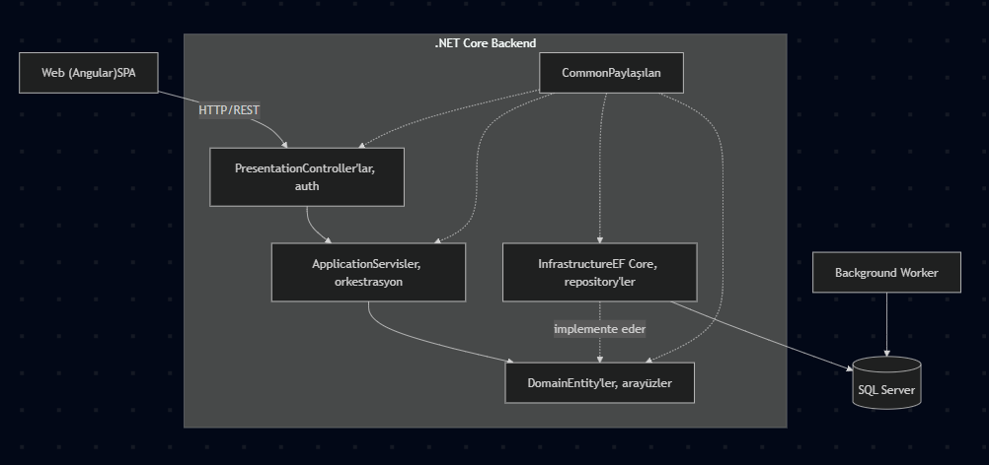 Resim 1: Katmanlar ve ilişki şeması

2) Veri Modeli
Yer (Venue): Fiziksel mekan tanımlaması
OturmaDüzeni (VenueSection): Mekansal bölümlendirmeler (Oturmalı veya Ayakta seçenekleri ile)
Koltuk (Seat): Sadece oturma düzenine sahip bölümlerde geçerlidir; RowVersion takibi bu seviyede yapılır
Etkinlik (Event): Spesifik bir Yer ile ilişkilendirilmiş organizasyon
EtkinlikBölümü (EventSection): Bir etkinliğin belirli bir OturmaDüzeni için fiyatlandırma ve kapasite ayarları; ayakta durulan alanlarda RowVersion kontrolü bu katmandadır.
İndirim (Discount): Esnek ve geliştirilebilir indirim mantığı
User (Kullanıcı): Kimlik doğrulama ve yetkilendirme
Roller: Kullanıcı, Organizatör veya Admin yetkileri
Rezervasyon (Reservation): Geçici süreyle koltuk/kontenjan bloke etme işlemi; Durum, TutulmaZamanı ve SonGeçerlilikZamanı parametreleri ile yönetilir
Sipariş (Order): Kesinleşmiş ve onaylanmış satın alımlar
Bilet (Ticket): Kullanıcıya sunulan QR kodlu dijital çıktı
Ödeme (Payment): Mock servisler üzerinden yürütülen ödeme simülasyonu

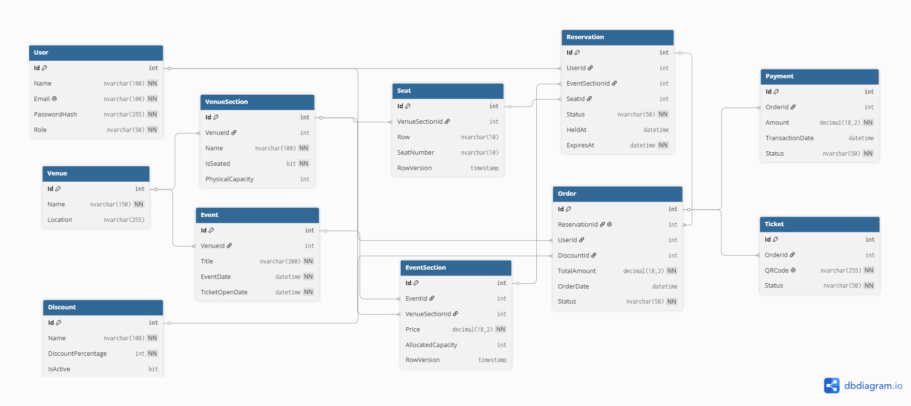
Resim 2: ER Diyagramı

3) Ana Kullanım Akışları

Kullanıcı
- Etkinlik listeleme, kategorizelendirme, detaylarını inceleme
- Oturma düzeni varsa görüntüleyebilme, koltuk ya da bilet adet seçme
- Bilet ya da koltuk seçildikten sonra 5 dakikalık bir checkout süresi tanımlanması
- Ödeme onayı
- Biletin çıktısı, koltuk veya kontenjanın doldurulması

Organizatör
- Venue oluşturma, seçme
- VenueSections tanımlama (koltuk düzeni, kontenjan)
- Event özelliklerini tanımlama (tarih, saat, detay, fiyat, bilet alma açılış tarihi…)
- İndirimlerin belirlenmesi (öğrenci indirimi gibi)
- Etkinliği yayınlama

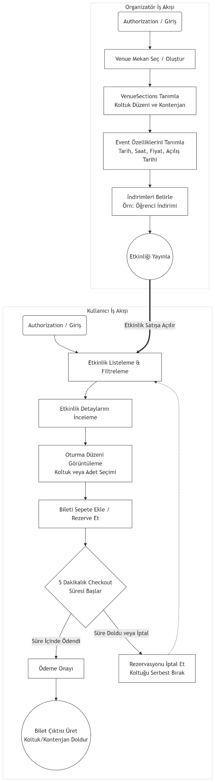

4) Kritik Nokta Çözümü

Çift satışı önlemek için Optimistic Concurrency kullanmayı düşündüm.
Domain/Entities/Seat.cs dosyasında RowVersion kullanılır.
Kullanıcı bir koltuk seçtiğinde, mevcut RowVersion ile birlikte koltuk okunur; Durum ve Geçerlilik süresi hafızada güncellenir.
SaveChangesAsync() ile veritabanı güncellenir.
rowversion SQL’de kendini otomatik olarak artıran bir nitelik çeşididir.
İki kullanıcı aynı koltuğu seçtiğinde:
İlk seçen kullanıcı koltuğu için koltuğun rowversion’ı okunur.
SaveChangesAsync() ile veritabanı güncellenir ve eşleşen koltuk numarasıyla güncellenir.
RowVersion otomatik olarak artar.
İkinci seçen kişinin rowversion’ı okunur ve eşleşme bulunmaz.
EF Core kaç tane satırın etkilendiğini her SaveChangesAsync() sırasında kontrol eder ve 0 dönerse DbUpdateConcurrencyException hatası verir.
Bu exception Application katmanında yakalanır ve kullanıcıya "Bu koltuk artık müsait değil" olarak döndürülür.
Süre dolumu iki şekilde yönetilebilir:
- Lazy Control: Okuma anında süresi geçmiş koltuklar anlık olarak müsait sayılır.
- Background Sweep: Periyodik bir şekilde çalışarak koltukların veritabanındaki geçerlilik sürelerini kontrol eder ve koltukların durumunu günceller.

5) Zaman ve İş bölümü

- Temel altyapı ve Veritabanı (5-6 gün):
- Clean Architecture proje yapısının (Domain, Application, Infrastructure vb.) kurulması.
- SQL Server veritabanı şemasının oluşturulması ve EF Core Migration'ların yazılması.
- Kullanıcı (User) rol yönetimi ve JWT tabanlı yetkilendirme (Auth) altyapısının ayağa kaldırılması.
- Organizatör ve Mekan Yönetimi (5-6 gün):
- Venue (Mekan) ve VenueSection (Salon Düzeni) CRUD işlemlerinin yazılması.
- Event (Etkinlik) ve EventSection oluşturma, fiyatlandırma ve indirim ayarlarının yapılması.
- Akış ve Angular Frontend (11-13 Gün):
- Angular tarafında routing, state yönetimi ve temel arayüzlerin (Etkinlik listesi, detay sayfası) oluşturulması (5-6 gün).
- Kullanıcının bilet/koltuk seçme, sepete atma (Reservation) ve mock ödeme (Order => Ticket) akışının backend'de yazılması (6-7 gün).
- Sağlamlaştırma ve Test (6-8 Gün):
- Eşzamanlılık (Concurrency): RowVersion üzerinden çift satışı önleme ve 5 dakikalık sepet süresi mantığının entegre edilmesi (3-4 gün).
- Test & Review: Uç durumların (Edge Cases) test edilmesi, kod refactoring işlemleri (3-4 gün).

Toplam: ~ 6 hafta

